Министерство образования Республики Беларусь
Учреждение образования «Белорусский государственный университет
информатики и радиоэлектроники»

Факультет Компьютерного Проектирования
Кафедра инженерной психологии и эргономики
Дисциплина: Компьютерные системы и сети

ОТЧЁТ
к лабораторной работе
на тему
«Файловое хранилище»

Выполнил: Проверила:
ст. гр. 410901 Болтак С.В.
Корнеев М.С.

Минск 2026

Цель работы: закрепить прикладное использование протокола HTTP — методы запроса, заголовки, коды состояния; освоить вызовы HTTP API средствами curl (и при необходимости аналогов); реализовать удалённое файловое хранилище с REST-интерфейсом.
Задание: реализовать службу, в которой логический путь в URL задаёт положение файла в хранилище; поддержать PUT, GET (файл и список каталога JSON), HEAD (метаданные в заголовках), DELETE; корректные коды HTTP; проверка curl и браузера. Дополнительное задание (X-Copy-From) не выполнялось.

Описание программной реализации
Реализация на Python 3, веб-фреймворк Flask. Файлы на диске в каталоге storage_data относительно storage_server.py (STORAGE_ROOT).
Маршруты / и /<path> обрабатывают GET, PUT, HEAD, DELETE. Пути нормализуются; выход за пределы хранилища блокируется (403).
PUT: запись тела в файл, 201 / 200, конфликт с каталогом — 409. GET: файл — send_file; каталог — JSON. HEAD: только файл — Content-Length, Last-Modified; каталог — 405. DELETE: файл или рекурсивно каталог — 204. После ответа в консоль: МЕТОД путь -> код (http_code_caption). Сервер: 0.0.0.0:8765.

Проверка утилитой curl (в PowerShell: curl.exe)
Действие | Пример команды | Ожидаемый код (кратко)
Загрузить файл | curl.exe -i -T hello.txt http://127.0.0.1:8765/demo/hello.txt | 201 или 200 при перезаписи
Список каталога | curl.exe -i http://127.0.0.1:8765/demo/ | 200 OK, тело — JSON
Скачать файл | curl.exe -i http://127.0.0.1:8765/demo/hello.txt | 200 OK
Метаданные (без тела) | curl.exe -I http://127.0.0.1:8765/demo/hello.txt | 200 OK, заголовки Content-Length, Last-Modified
Удалить | curl.exe -i -X DELETE http://127.0.0.1:8765/demo/hello.txt | 204 No Content
Флаг -i выводит статусную строку ответа; -I — только заголовки.

Анализ результатов работы программы
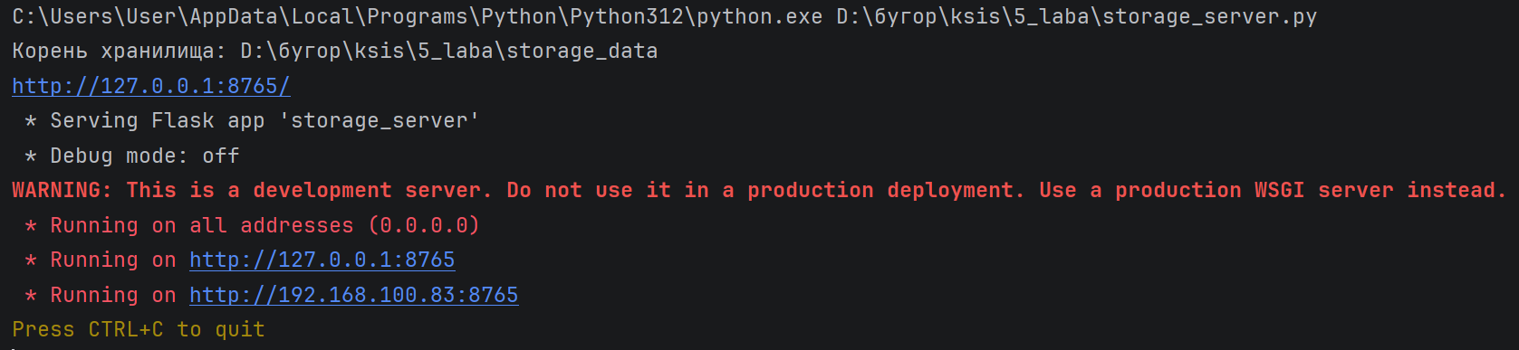

Рис. 1. Запуск сервера: каталог storage_data и адрес http://127.0.0.1:8765/.

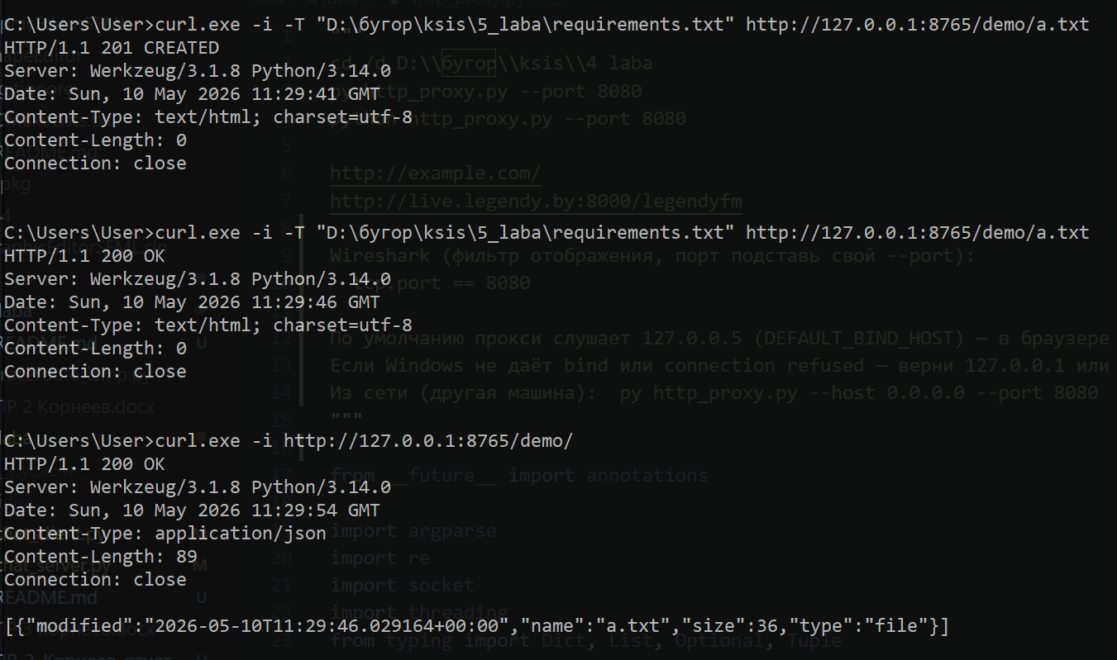

Рис. 2. Консоль: строки МЕТОД /путь -> код (расшифровка).

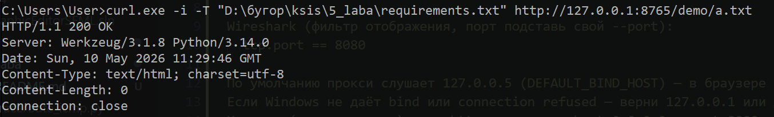

Рис. 3. Вывод curl.exe -i со статусной строкой HTTP/1.x.

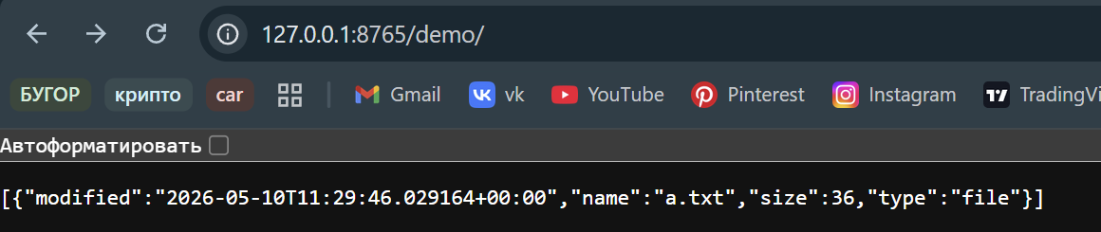

Рис. 4. Браузер: JSON каталога или отображение файла.

Таблица использованных кодов ответов (фрагмент)
Код | Расшифровка | Где используется в работе
200 | OK | Успешный GET / HEAD / повторный PUT
201 | Created | PUT создал новый файл
204 | No Content | Успешный DELETE
403 | Forbidden | Выход за пределы storage_data
404 | Not Found | Нет файла/каталога
405 | Method Not Allowed | HEAD для каталога
409 | Conflict | PUT, если путь — каталог

Вывод по работе
Реализовано файловое хранилище с REST API по HTTP; добавлен вывод кодов с расшифровкой. Проверка curl.exe и браузером.
Методичка (ЛР 5): https://sites.google.com/view/ksis-site/ (раздел «5. Файловое хранилище»).

